Comunicato stampa
Stefano Cerio
THE REDEMPTION OF NATURE
a cura di Angela Madesani
In libreria per Quodlibet dal 9 settembre 2026
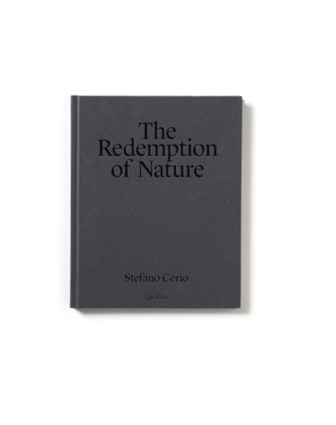

Confezione: cartonato
Formato: 22x27
Pagine: 96
Testi: Gea Dazzi con Cinzia Compalati, Angela Madesani
Lingua: Italiano e inglese
Traduzione: Paola Clemente
Prezzo: 35 euro
Uscita: 9 settembre 2026
Editore: Quodlibet
In libreria dal 9 settembre 2026 per Quodlibet The Redemption of Nature di Stefano Cerio, artista che lavora con fotografia e video, le cui opere sono state esposte nei più importanti musei italiani e internazionali. Curato dalla storica dell’arte Angela Madesani, il libro accompagna la mostra omonima che sarà esposta presso il mudaC│ museo delle arti Carrara (via Canal del Rio, 3 A) dal 12 settembre 2026 al 10 gennaio 2027. Il progetto è sostenuto da Strategia Fotografia 2025, promosso dalla Direzione Generale Creatività Contemporanea del Ministero della Cultura.
The Redemption of Nature nasce da una ricerca inedita condotta da Stefano Cerio sui territori del Mediterraneo segnati dai grandi incendi degli ultimi anni. Tra Pantelleria, la Riserva dello Zingaro e Monte Cofano in Sicilia, e la zona del Montiferru nell’oristanese in Sardegna, l'artista ha seguito nel tempo le tracce lasciate dal fuoco concentrando il proprio sguardo non tanto sulla distruzione, quanto sulla capacità della natura di rigenerarsi e di riconquistare lentamente i propri spazi, documentando il fenomeno della successione ecologica.
Più che documentare la catastrofe, Cerio osserva il momento in cui la natura torna a manifestare la propria forza vitale. Il lavoro di osservazione, studio e realizzazione è stato lungo, in contrasto con la velocità con cui invece il fuoco ha distrutto la vegetazione.
Le immagini restituiscono paesaggi sospesi e silenziosi, dove i segni della combustione convivono con i primi indizi della rinascita: tronchi anneriti dai quali riaffiorano nuovi germogli, palme carbonizzate che tornano a vegetare, arbusti e fichi d'India che ricominciano a crescere, formazioni micologiche che si sviluppano sugli ulivi bruciati.
Come già nei precedenti cicli Aquila e Brenva, anche in questo progetto il fotografo interviene sul paesaggio con un gesto dal forte valore simbolico. A Pantelleria utilizza il Phos-Chek, il ritardante antincendio impiegato per rallentare l'avanzata delle fiamme, estendendone digitalmente il caratteristico colore rosso e trasformandolo in un elemento visivo che attraversa il paesaggio. L'azione introduce una dimensione sospesa e straniante che si inserisce nel dialogo tra artificio e natura, da sempre al centro della sua ricerca, che crea una sensazione di spiazzamento.
La maggior parte delle fotografie di The Redemption of Nature sono state realizzate con il grande formato, con il banco ottico 20x25, usando le pellicole più preziose in commercio. Come spiega la curatrice Madesani nel testo introduttivo, «alcune di esse, dopo essere state impresse e sviluppate, sono state bruciate dall’artista, che si è servito dapprima di un comune forno da cucina e quindi dello sverniciatore a 600°. In questo modo la pellicola, di materiale plastico, si è accartocciata, acquisendo un volume scultoreo. Come il fuoco ha distrutto la realtà, Cerio ha distrutto la sua riproduzione analogica, la sua registrazione di matrice indicale. Una violenza che comporta anche una dimensione psicologica: l’artista distrugge quanto è riuscito a realizzare con grande fatica. È una metafora di quanto accaduto in natura. Sono tutti lavori unici che a questo punto diventano irriproducibili».
Figura tra le più originali della fotografia contemporanea italiana, Stefano Cerio sviluppa da oltre quindici anni una ricerca al confine tra documento e costruzione visionaria. Dai luna park e acquapark di Night Games, alle installazioni gonfiabili di Aquila, fino al ghiacciaio della Brenva, i suoi lavori riflettono sulle trasformazioni del paesaggio e sulle conseguenze dell'intervento umano. In The Redemption of Nature il tempo sospeso che caratterizza da sempre le sue immagini lascia spazio al tempo lento e inesorabile della natura, alla sua capacità di resistere e ricominciare.
In un momento storico in cui gli incendi sono diventati uno dei segni più evidenti della crisi climatica, Cerio sceglie di rivolgere lo sguardo non all'evento spettacolare della distruzione, ma alla capacità silenziosa della natura di ricominciare.

Stefano Cerio (Roma, 1962) vive e lavora tra Roma e Parigi. Dal 2001 lavora nell’ambito della fotografia di ricerca e del video, sviluppando un’indagine sui luoghi del divertimento, del turismo e della rappresentazione collettiva, spesso privati della presenza umana. Nel corso della sua carriera ha esposto in numerosi musei, fondazioni e gallerie in Italia e all’estero. Tra le sedi che hanno presentato il suo lavoro: MAXXI di Roma e MAXXI L’Aquila, Fondazione Forma a Milano, Museo MADRE, Museo Pignatelli e Studio Trisorio (Napoli), CAMERA - Centro Italiano per la Fotografia e Noire gallery (Torino), Pron galerie e l’Istituto Italiano di Cultura di Parigi, Nrw di Dusseldorf e Palazzo Collicola a Spoleto. I suoi progetti sono stati pubblicati da importanti editori, tra cui Quodlibet, Contrasto e Hatje Cantz.

Angela Madesani, storica dell’arte e curatrice indipendente, è docente di Storia dell’Arte contemporanea presso l’Accademia di Belle Arti di Carrara e di Storia della Fotografia presso l’Istituto Europeo di Design di Milano. È autrice di numerosi volumi di studio e di monografie di importanti artisti. Ha curato molteplici mostre presso istituzioni pubbliche e private italiane e straniere. Tra i suoi più recenti contributi Rilievi 39 artisti italiani contemporanei in rapporto alla fotografia (Christian Marinotti edizioni).

Ufficio stampa The Redemption of Nature
Valentina Notarberardino
E-mail: valentina.notarberardino@gmail.com
Tel.: 333.4872200

